- 建立一个测试表：
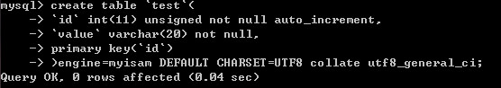

- 建立简单的存储过程:
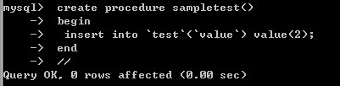

NOTE:当使用delimiter命令时,你应该避免使用反斜杆(‘”’)字符,那是MySQL的转义字符。

- 调用存储过程:
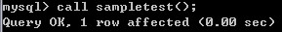

- 更改存储过程:
查了半点资料,原来是让我删了再重新建立一个。

- 删除存储过程:
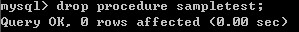
当让你也可以使用drop procedure if exists sampletest;//这或许更加好。

- 查看存储过程:
Mysql>show procedure status;
可以查看所有的存储过程。

- 存储程序中的变量:
- declare局部变量 --- 声明变量
- Set设置变量的值 --- 设置变量的值
- Setlect .. Into语句 --- 把查询的值保存在变量中。

- MySQL存储过程参数类型(in, out, inout)
(In) :MySQL 存储过程 “in” 参数：跟 C 语言的函数参数的值传递类似， MySQL 存储过程内部可能会修改此参数，但对 in 类型参数的修改，对调用者（caller）来说是不可见的（not visible）。
(out):MySQL 存储过程 “out” 参数：从存储过程内部传值给调用者。在存储过程内部，该参数初始值为 null，无论调用者是否给存储过程参数设置值。
(Inout)：MySQL 存储过程 inout 参数跟 out 类似，都可以从存储过程内部传值给调用者。不同的是：调用者还可以通过 inout 参数传递值给存储过程。

Exp:
